**Zwitserland (Versie 20210426-3)**

# Hoera! We zijn in Zwitserland aangekomen!

Bij Zwitserland denken we natuurlijk als eerste aan hoge bergen, de Alpen, met sneeuw op de toppen.

Die hoge bergen oefenen al sinds mensenheugenis een enorme aantrekkingskracht uit op de mens. In de natuur kun je je als mens klein voelen tegenover die enorme rotsmassa’s en het natuurgeweld van bijv. het suizen van de wind om de toppen van enorme rotsen, of een neerstortende waterval.

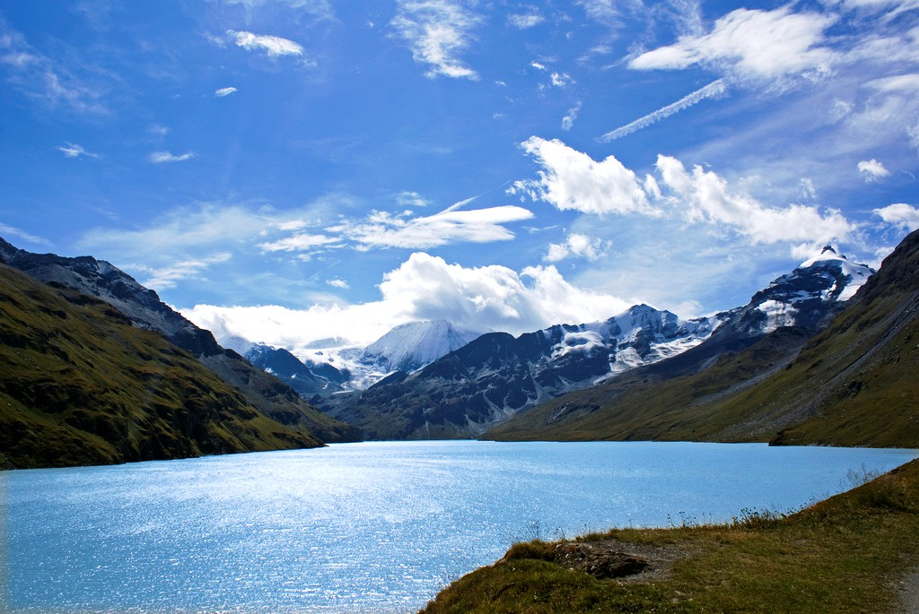

Heerlijk is het om na een hoge beklimming te genieten van een geweldig uitzicht Het is dan alsof we de wereld vanuit een ander gezichtspunt zien. En we kunnen denken: *“Waar maken we ons zo druk om? Al die ruzies, het geweld, oorlogen die de mensen elkaar aan doen….. dat lijkt allemaal zo zinloos en zo ver weg, wanneer je op een hoge berg staat. Waar gaat het werkelijk om in een mensenleven? Ik voel mij deel uitmaken van een geweldige schepping. Iets in mij gaat mee-vibreren, meezingen met die bergen.*

*Het is allemaal zo vredig. Ik hoef even niet aan de ellende in de wereld te denken. Bergnatuur geeft nieuwe kracht! En het roept op na te denken over hoe alles ontstaan is”.*

**Geologisch zijn de alpen “jong”**

De Alpen vormen een “jong” gebergte. Nou ja, jong? Relatief gezien dan! Hoe zie je dat? Dat zie je door de scherpe, hoekige vormen. De Zwitserse Alpen zien er niet uit alsof ze erg afgesleten zijn. Vandaar dus “jong”.

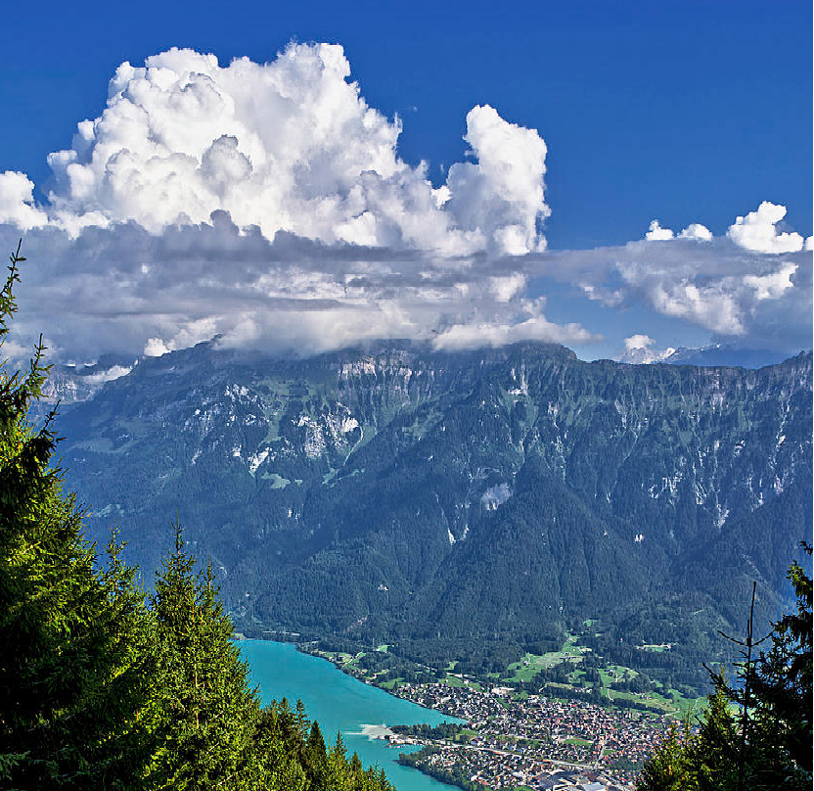

**Tegenstelling kalk en graniet.**

Als het goed is, hebben de leerlingen die op de Vrijeschool-basisschool gezeten hebben, in de 6e klas (groep 8) de periode **mineralogie** gehad. Daar hebben ze geleerd, dat graniet een (letterlijk) kei hard oergesteente is. Als het daarop regent, dan klettert het en de druppels spatten op. Het water weerkaatst.

Tegenover graniet staat de kalk. Kalkbergen zoals de Jura en de Dolomieten zuigen juist water op. Kalksteen is veel zachter dan graniet. Is het er droog, dan is het stoffig. Met je schoenen maak je stofwolken van kalkdeeltjes als je daar loopt. Je voelt je suf en gauw vermoeid.

Graniet maakt je fris. Op een granietberg kun je een stevige wandeling veel langer volhouden tot je moe wordt. En de moeheid van graniet is bevredigender, dan die van kalk.

Een graniet berg, daar kun je niet “***in***”. Je kunt er alleen maar “***op***”.

In kalkbergen kun je soms wel naar binnen. Die hebben vaak schitterende grotten met ondergrondse meren (waar al het water naar toe stroomt). Druipsteengrotten, met grillige vormen: soms lijken het kastelen, huizen, leeuwen, tovenaars met hoge hoed, clowns……. Je kunt er van alles in zien! En telkens als je een hoek om gaat in een druipsteengrot zie je weer een spectaculair ander beeld voor je. Heel afwisselend. Zwitserse kalkbergen zijn o.a. de Jura en de Dolomieten. De met sneeuw bedekte alpen zijn granietbergen.

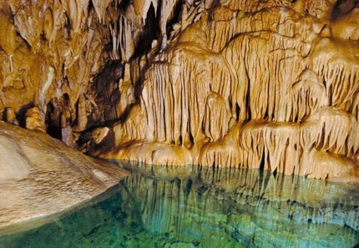 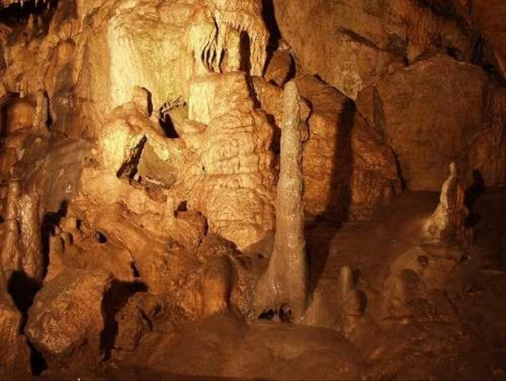

**Druipsteengrotten in een kalkgebergte**

In de bergen is de “top bereiken” de grote uitdaging. Zo is het ook in het leven van de mens. In het leven is carrière maken en de “top bereiken” wel iets anders. In de bergen betekent het lichamelijk tot het uiterste gaan. En tegelijk genieten van de schoonheid van de natuur, bijv. van een frisse alpenweide! (zie verderop)

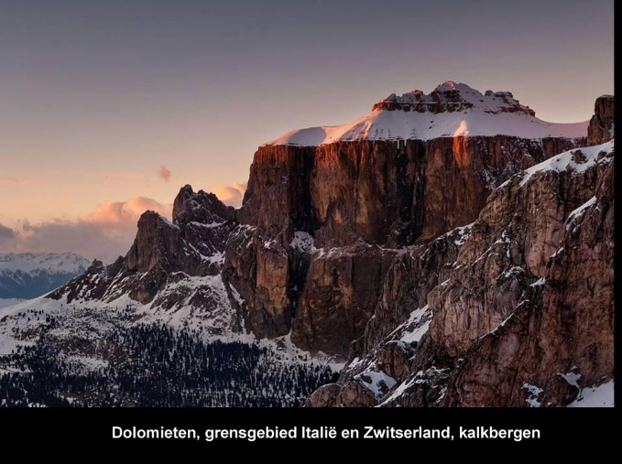 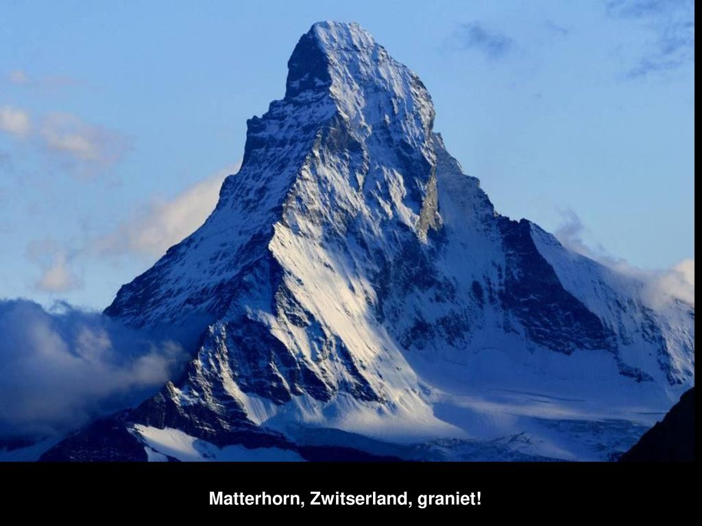

**Wat is “eeuwige sneeuw”?**

Is de sneeuw op de Alpen echt eeuwig? Nee! Dat lijkt alleen maar zo. Van onderen smelt de gletsjer weg en van boven sneeuwt het er op en wordt de sneeuw door grote druk weer ijs. Een ***gletsjer*** is een enorme ijsvlakte. Van onderen heeft de gletsjer een “***mond***”. Melkachtig wit schuimend smeltwater vormt een beekje; beekjes stromen samen in riviertjes. Vaak stort het water in de vorm van een waterval met donderend geraas in de diepte, schuimt en spat op!

Wordt de gletsjer dan steeds kleiner? Nee, want als het bij ons regent, sneeuwt het op die hoogte. De gesmolten sneeuw wordt dan weer aangevuld. (Door het opwarmen van de aarde is het voortbestaan van gletsjers wel bedreigd!)

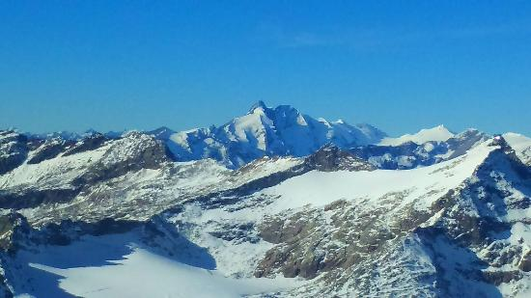 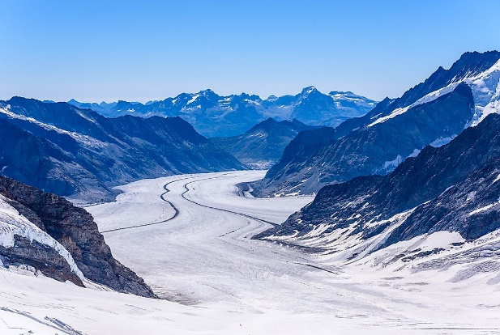

**Links “eeuwige sneeuw”. Rechts: een gletsjer**

**Op wandeltocht over een alpenweide**

We zien de prachtigste bloemen en we komen langs kabbelende beekjes die we moeten oversteken en soms is er een moeras. Al die tinten groen, dan de witte Edelweiss, de Gletsjerranonkel, de donkerblauwe Gentiaan, geurig ruikend. Maar plukken van bloemen op alpenweiden is in Zwitserland niet toegestaan, dus we gaan geen boeketjes maken om mee te nemen naar ons onderkomen!

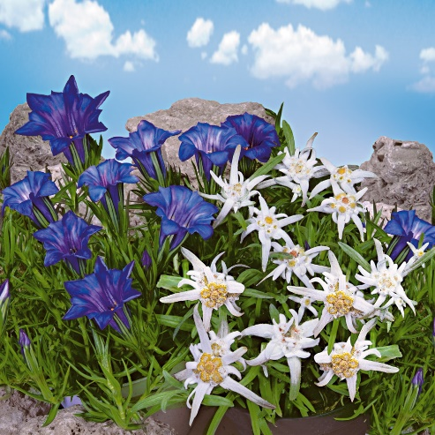 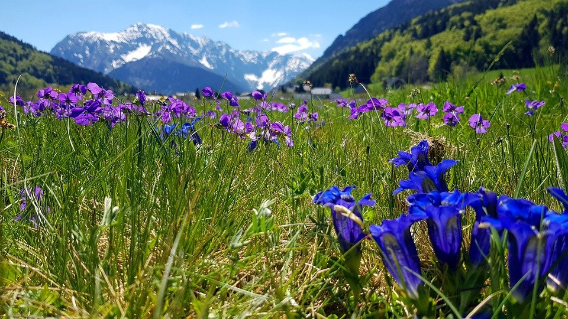

**Links: Edelweiss en Gentiaan. Rechts: Gentiaan en paarse violen**

In de verte zien we de boomgrens. Af en toe waagt nog een den of berk boven de boomgrens te groeien. Hoe houden die dat vol? Dan zien we weer rotsmassa’s die op ons gemoed “drukken”. Je beleeft je eigen nietigheid als kleine mens tegenover de macht en kracht van de natuur.

Op de alpenweide zien we koeien met een koe-bel om. Waarom zou dat zijn? Als een koe mocht afdwalen of de kudde zijn kwijt geraakt, dan kun je ze dankzij die koe-bel snel terug vinden. De koeien zijn soms zo ver van elkaar verwijderd. Hoe moet je die elke dag melken? Dat lijkt een raadsel. Maar de boer kan het!

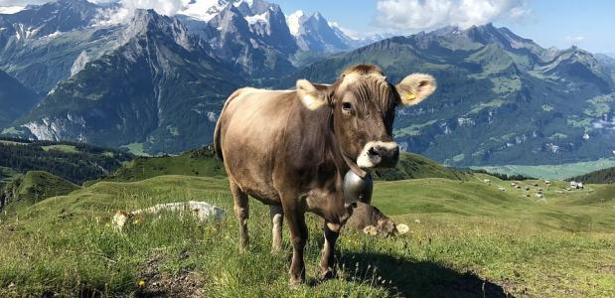 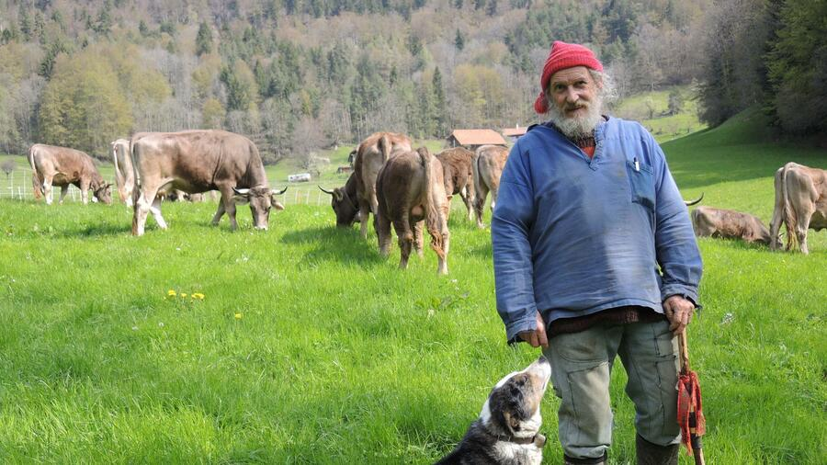

**Links: Zwitserse koe met koebel. Rechts: stoere Zwitserse boer**

Het is hard werken voor de Zwitserse boer. Taaie lieden zijn het, met hun gegroefde gezichten en getaande huid. Het weer zit vaak tegen. Althans, dat vinden de Zwitserse boeren, die altijd wel iets te klagenhebben…….

**Sennen:**

Sennen zijn boeren of boerinnen, die de hele zomer met de kudden hoog op de alpenweide vertoeven. Vaak brengt een kabelbaantje voor de Sennen het eten en schone kleren omhoog. Ze overnachten in de Sennhütte, dus een hut. Het is een eenzaam bestaan, daar hoog in de bergen. Maar de Senn moet bij de kudden blijven en op de dieren letten. De getrainde Sennenhond helpt daarbij.

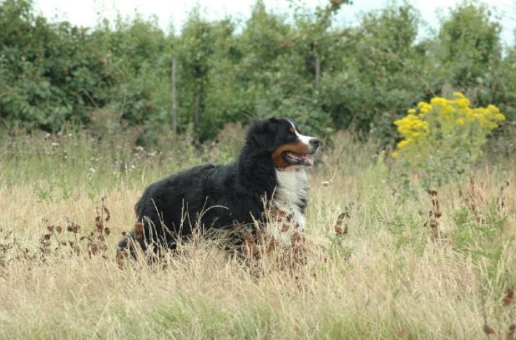 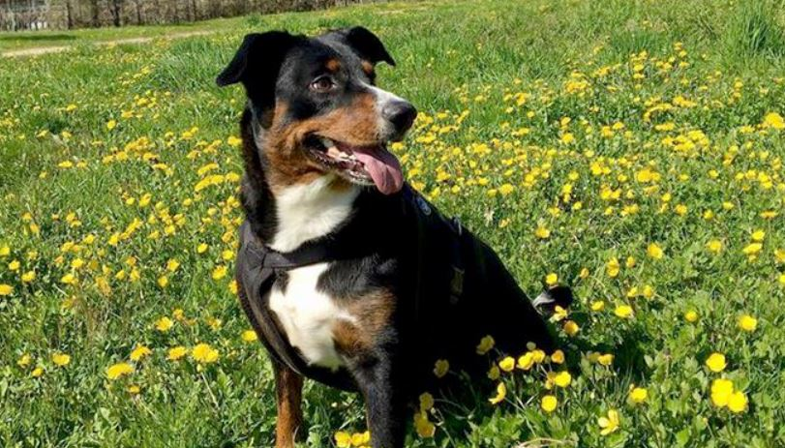

**De sennenhond**

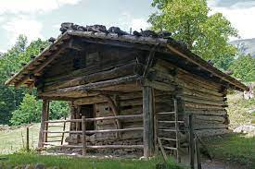 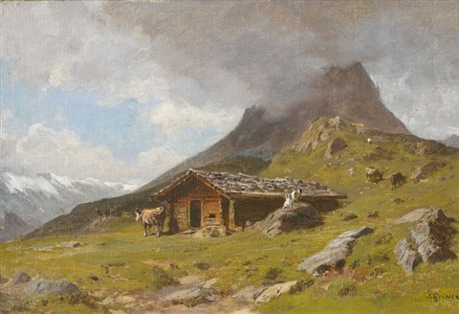

**Twee voorbeelden van Sennhutten**

Als de herfst aanbreekt en het weer guur wordt, zal spoedig de eerste sneeuw vallen. Dan dalen de Sennen met hun kudden de berg af en de dieren vinden onderdak in warme stallen tijdens de winter. En wat doen de Sennen dan die hele winter? In veel gevallen worden zij voor een paar maanden skileraar! Daarmee hebben ze toch een extra inkomen. Omgekeerd: vraag je aan een Zwitserse skileraar, wat hij ’s zomers doet, dan wijst hij naar een berghelling in de verte en zegt trots: *“Daar ben ik boer!”*

Tot zo ver ons stukje over Zwitserland, de bergen en de Zwitserse boer. Bedenk ook hier, dat niet alle Zwitserse boeren zo leven. Ook niet alle Nederlanders lopen op klompen!

**De legende van Wilhelm Tell.**

Tegen het einde van de 13e eeuw beheersten de Habsburgers grote delen van het huidige Zwitserland. De keizer stelde ***landvoogden*** aan die het volk onderdrukten en tiranniseerden. De hardvochtigste landvoogd, ***Gessler*** verzon een bijzondere vernedering. Hij liet op het marktplein van Altdorf zijn met pauwenveren versierde hoed op een paal bevestigen en beval dat elke volwassen man die er voorbijging, de hoed met een ***eerbiedige knieval*** moest groeten.

Op een dag wandelde Wilhelm Tell, de gemzenjager uit het Schachendal, met zijn zoon aan de hand over de markt, zonder op de hoed te letten. Gessler liet hem oppakken en zei hem dat hij zijn leven zou sparen, als hij met een pijl een appel van het hoofd van zijn zoon zou schieten. Tell schoot de appel dwars doormidden. Toen vroeg Gessler hem waarom hij in zijn gordel nog een ***tweede pijl*** had. ***Moedig*** antwoordde Tell dat die pijl voor Gessler bestemd was geweest, als hij in plaats van de appel zijn zoon had getroffen. Woedend liet Gessler hem boeien en naar zijn boot slepen, die klaar lag om naar zijn burcht in Küssnacht te vertrekken. Op het meer stak een geweldige storm op en de boot dreigde om te slaan. In doodsangst maakte men Wilhelm Tell los, opdat hij met zijn krachtige armen het roer zou kunnen overnemen. Tell stuurde de boot naar een hem bekende klip en redde zich met een behéndige sprong naar de oever, terwijl de boot verder dreef en later Küssnacht bereikte.

Wilhelm Tell, die wist dat zijn leven gevaar liep, haastte zich naar Küssnacht. Daar wachtte hij in het kreupelhout boven de "Hohle Gasse", die naar Gesslers burcht leidde. Toen Gessler kwam, schoot Tell hem een pijl recht door het hart. Eens te meer bewees Tell daarmee zijn trefzekerheid, maar deze keer met fatale gevolgen....

De heldendaad van Wilhelm Tell geldt sindsdien als het begin van de vrijheidsstrijd van de Eedgenoten (Eidgenossen) tegen slavernij en onderdrukking.

**Typisch Zwitsers (Feitjes).**

* Er zijn 26 kantons (provincies). Die zijn véél meer afgezonderd dan bij ons. Een kanton wordt bepaald door groepen bergen die een grens vormen
* Het kanton is zelf verantwoordelijk voor elektriciteit, gas, water en wegen. Zelfs bepaalt het kanton het aantal vrije dagen. Die zijn niet overal gelijk.
* Een Zwitser voelt zich sterk verbonden met de stad of streek waar hij bij hoort: *“Ich bin ein Züricher”*, *“Ich bin ein Berner”* enz. Dat telt zwaarder dan *“Ich bin ein Schweizer”.*
* Steeds staan bergen tussen een Zwitser en andere mensen, Dat leidt wellicht tot een gevoel van anders zijn dan die mensen daar! Als buitenlander ben je ook voor de Zwitsers “anders” en zul je ondanks de hartelijkheid die je ervaart, niet snel een innige vriendschap aangaan met een Zwitser. Om tot het hart van de Zwitser door te dringen, is als het beklimmen van een alp: je moet gewoon volhouden!

**Nog wat weetjes over Zwitserland:**

* Zwitserse producten (supermarkt) worden beoordeeld als beter dan import.
* Wie woont in de beste stad? (Bij ons staat Amsterdam altijd tegenover Rotterdam). In Zwitserland is er altijd wedijver tussen Zürich en Bern.

**Zürich** heeft de luchthaven en het financiële hart van Zwitserland met grote internationale banken. Ook de hightech industrie is rondom Zürich gevestigd.

**Bern** is de hoofdstad en meer de culturele stad en ligt vlak bij de besneeuwde Alpen!

**Basel**is bekend vanwege chemische, farmaceutische en biotechnologische industrie die voornamelijk gevestigd in de streek rond Basel, zoals [**Bayer**](https://nl.wikipedia.org/wiki/Bayer), [**Sandoz**](https://www.sandoz.nl/), [**Basf**](https://www.basf.com/nl/nl.html) enz.

**Bij Zwitserland denk je altijd eerst aan de alpen. Maar vlak de steden niet uit!**

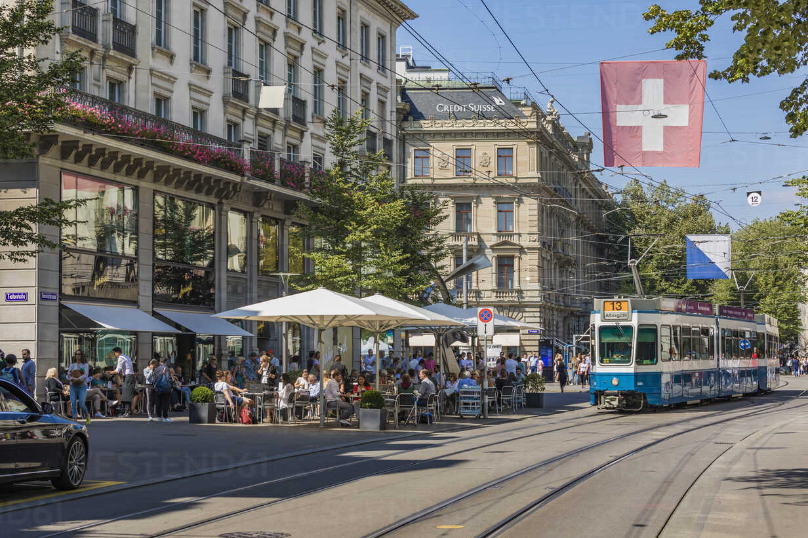 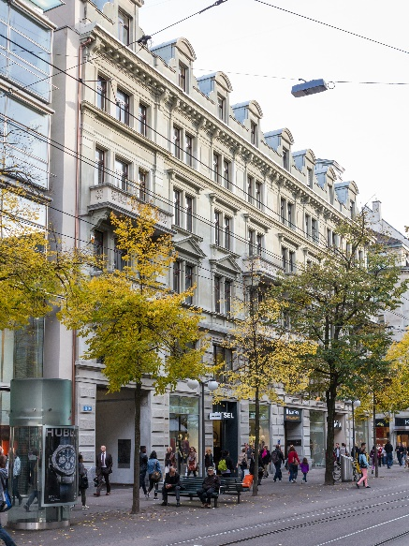

**De “Bahnhofstrasse” in Zürich is een chique, dure winkelstraat met veel modewinkels, hotels, restaurants en vooral héél veel bankgebouwen**

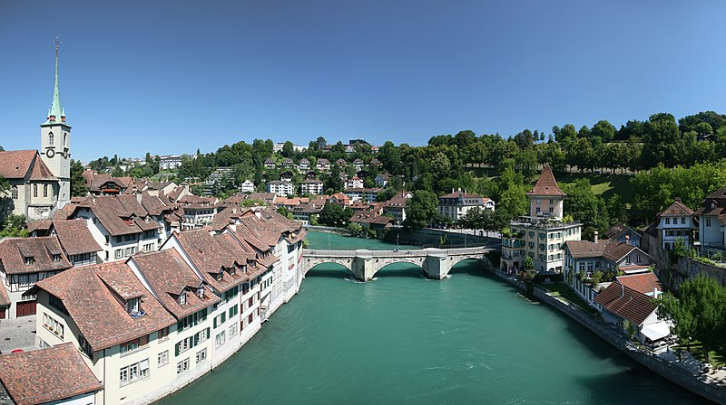 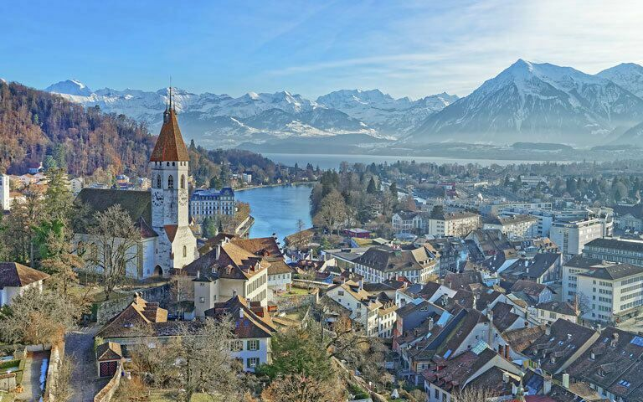

**De hoofdstad Bern, letterlijk aan de voet van de Alpen.**

Inwoners van de steden Bern en Zürich kijken op hun beurt neer op de inwoners van Basel. Basel kan in hun ogen niet veel zijn, want het grenst aan ***Duitsland*** en ***Frankrijk***. Daar komen slechte invloeden vandaan! Dit is natuurlijk wat overdreven en nogal generaliserend. Maar er zit een kern van waarheid in, want [Zwitserland maakt geen deel uit van de Europese Unie](https://nl.wikipedia.org/wiki/Zwitserland_en_de_Europese_Unie), hoewel het er midden in ligt! Ook heeft Zwitserland zijn eigen munt behouden, nadat elders de Euro zijn intrede deed. Hun munt is de Zwitserse Frank (Afgekort meestal CHF = **C**onfoederatio **H**elvetica **F**rank, of te wel Schweizer Frank of Swiss Frank). Zoek maar eens op via Google hoeveel Euro’s één Zwitserse Frank waard is. (Zoekterm: Valuta omrekenen.)

### Nog enkele Zwitserse eigenaardigheden

Beierende klokken hoor je niet alleen op zondag. De kerkklokken luiden als herinnering aan o.a.:

* Middagpauze voor boeren hoog in de bergen
* Tijd om weer aan het werk te gaan
* Op zaterdag: denk er aan → morgen naar de kerk!
* Zondag: vandaag is de grote dag.
* De zondag was in Zwitserland altijd een ver doorgevoerde rustdag. Het was verboden om was op te hangen, de tuin te spitten, de auto te wassen. De moderne tijd brengt daar wel geleidelijk aan verandering in.

**De “Rijke Zwitser”**

* Wij vinden Zwitserland een heel duur land. Een trein- en busticket in Zwitserland is voor ons schreeuwend duur
* Veel Zwitsers verdienen hoge salarissen. Vroeger was betalen met biljetten van CHF 1.000,- in supermarkt of aan de pomp heel gewoon.
* Een buschauffeur in Zürich verdient ongeveer 2x zo veel als een afdelingschef in een grote fabriek in Engeland
* Een buschauffeur in NYC verdient ca. de helft van zijn collega in Zürich

## Namen noemen

* Alles gaat erg formeel: *„Guten Morgen Herr Müller….“*
* Als je opgebeld wordt: *“Hier ist Herr Müller………”*

## Alles gaat volgens de regels

Ondergetekende heeft dit meegemaakt: een auto importeren uit Zwitserland! Je moet eerst een stapel formulieren invullen. Je denkt: Wat kan het de Zwitsers nou schelen waar die auto heen gaat? Hij gaat immers het land uit. Nee……. er is één formulier bij, dat door de Nederlandse douane naar Zwitserland ***teruggestuurd*** moet worden, zodat ze zeker weten dat de auto hier is aangekomen en niet in het “niets” is opgelost.

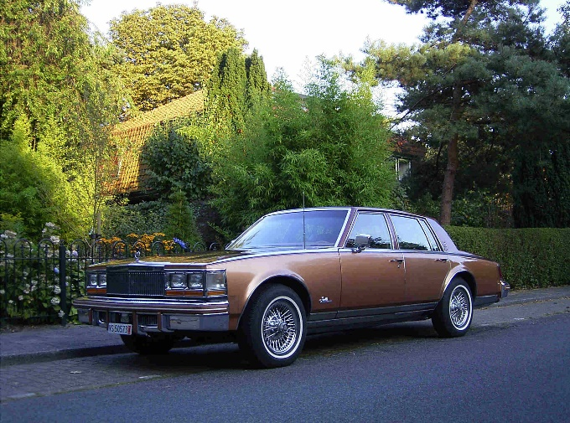 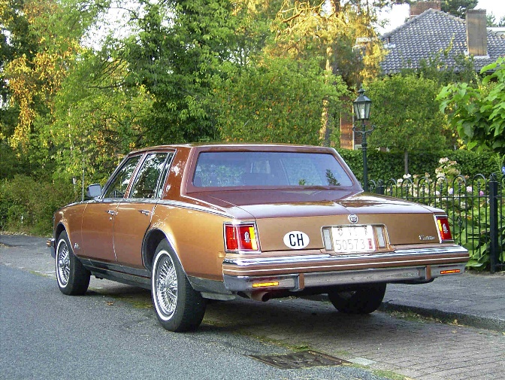

**De auto is net aangekomen in Zeist. Het Zwitserse nummer zit er nog op. In Zwitserland houd je altijd hetzelfde nummer, ook als je een andere auto koopt. Het nummerbord vóór is heel klein. De letters CH staan voor “Confoederatio Helvetica”, wat zoveel betekent als “Verenigde Zwitserse Landstreken”.**

**Sneeuwregels**

Alles en iedereen ruimt sneeuw. Trottoirs worden door huiseigenaren sneeuwvrij gemaakt en gehouden. Dat gaat met blaasmachines, schuifmachines, tractoren, of gewoon met de schep. Ook vuilnismannen ruimen sneeuw. Daarbij ontstaan enorme hopen. Voor kinderen een paradijs: spelen op de sneeuwbergen en sneeuwkastelen maken.

## Schnee, frische Luft und Spaß – Winterspiele für Kinder Der ultimative Winterspaß – Mit der Profi-Schnellballzange › GadSumo

## Milieu bewust!

Er heersen strenge milieuregels, o.a. vanwege frisse lucht! Uitlaatgassen van auto’s worden elk jaar streng gecontroleerd. Te veel uitstoot? Dan wordt je auto afgekeurd! Over het broeikaseffect maakt men zich grotere zorg dan hier!

Maar daar is een tegenspraak: roken! Zwitserland heeft (of had) de goedkoopste sigaretten van Europa! Er waren bijna geen rookvrije restaurants e.d. (Maar dat is nu wel aan het veranderen!)

## Bouwen voor de eeuwigheid

Ramen van Zwitserse huizen kieren niet, zo goed is alles geïsoleerd. Heeft men dan angst voor tocht? Nee, dat is het niet. Maar er is weinig kans op frisse lucht van buiten. Dus elke dag gaan eerst alle ramen wijd open voor frisse buitenlucht. Daarna blijven die de rest van de dag dicht.

In Zwitserland wordt degelijk gebouwd, alsof het voor de eeuwigheid is; alsof het 1.000 jaar mee moet.

* Dakgoten zijn niet van kunststof maar van ***koper***…… Een prachtig gezicht als het nog nieuw is! Dan glimmen de roodkoperen dakgoten in het zonlicht.
* Oude gebouwen blijft men eindeloos opknappen. (Vervallen hotels bijv.) Alleen de binnenmuren blijven over. Men maakt dan nieuwe gevels, nieuw dak, nieuwe vloeren en men legt nieuwe leidingen

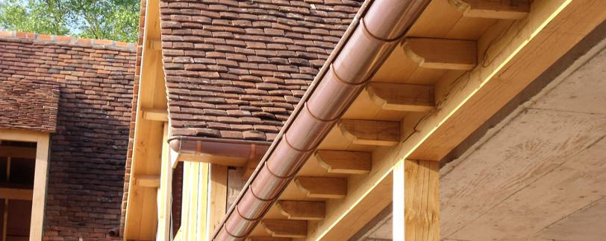 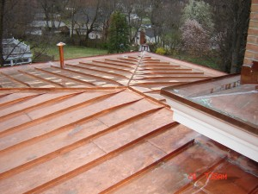

**Links: koperen regengoot. Rechts koperen dakbedekking**

Een groot, typisch Zwitsers huis wordt vaak verdeeld in appartementen en dan verhuurd of verkocht. Hup: het volgende gebouw is nu aan de beurt; overal staan hijskranen. Elk gebouw krijgt zo om de 20 jaar opknapbeurt! Ja, alles moet er mooi en verzorgd uitzien in Zwitserland. Het woord “*verwaarlozen*” staat niet in hun vocabulaire!! (Denk aan wat we hierover leerden bij Italië!)

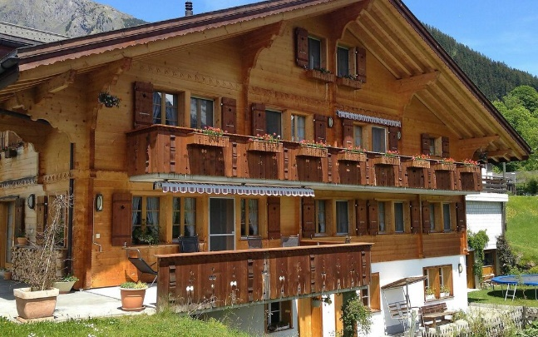 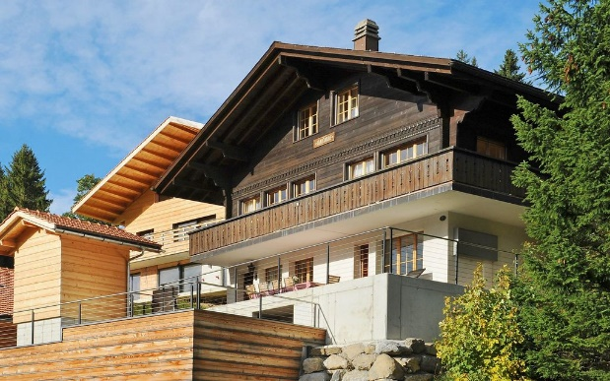

**Hoezo flatgebouw? In dit soort huizen wonen meerdere families samen**

## De Zwitserse vlag!

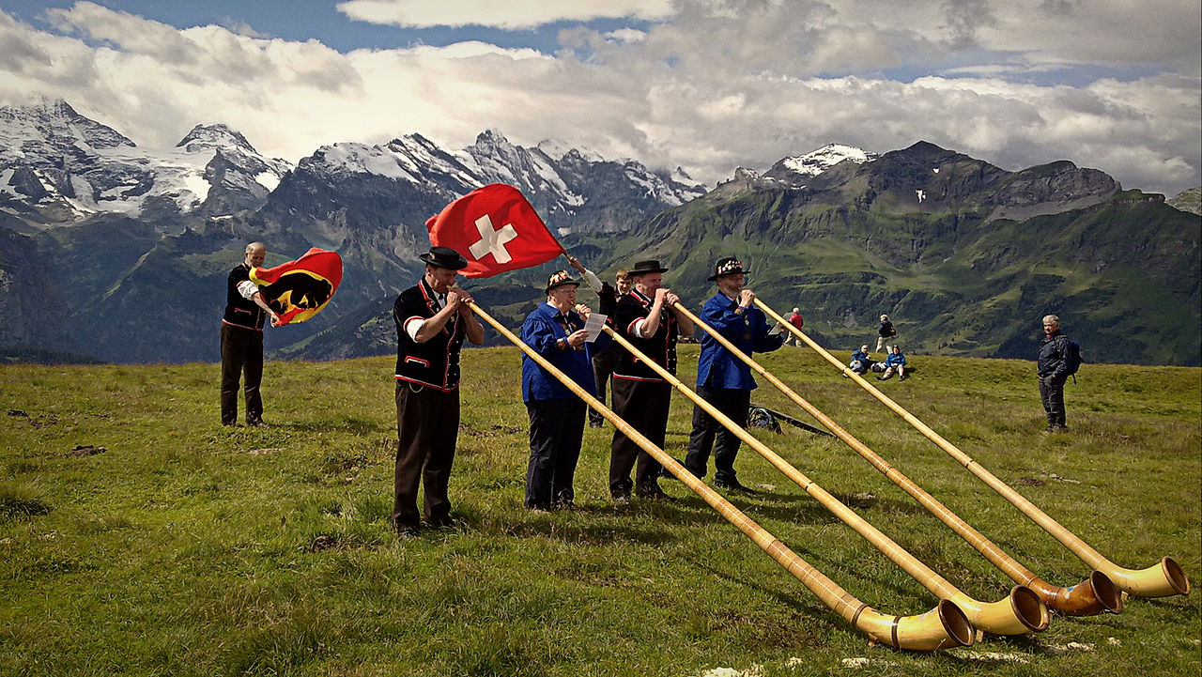

Er is veel vlagvertoon… Overal zie je Zwitserse vlaggen wapperen in de wind. Alsof men wil zeggen: *“Ik ben trots op mijn land”.* Daarnaast is er de kantonvlag. Tijdens het maken van muziek met de alpenhoorn (door mannen gestoken in klederdracht) wordt met vlaggen gezwaaid!

**En nu wordt het tijd dat de leerlingen zelf creatief naar Zwitserland gaan!**

We gaan schilderen! Hieronder zie je hoe ondergetekende de Zwitserse alpen beleeft! Het uitganspunt was ook een foto op Internet. Dus beste leerling: zoek zelf naar een foto, die jou aanspreekt!

**Benodigdheden:**

* Aquarelpapier in A-4 formaat
* Heel fijn penseeltje en iets groffer penseel
* Setje acrylverf (evt. van Bleiswijck via Bol.com of Action)
* Glas water
* Doekje of tissue
* Stukje karton als palet
* Evt. een voorbeeld van Internet. Google met zoekterm “Swiss Alps”

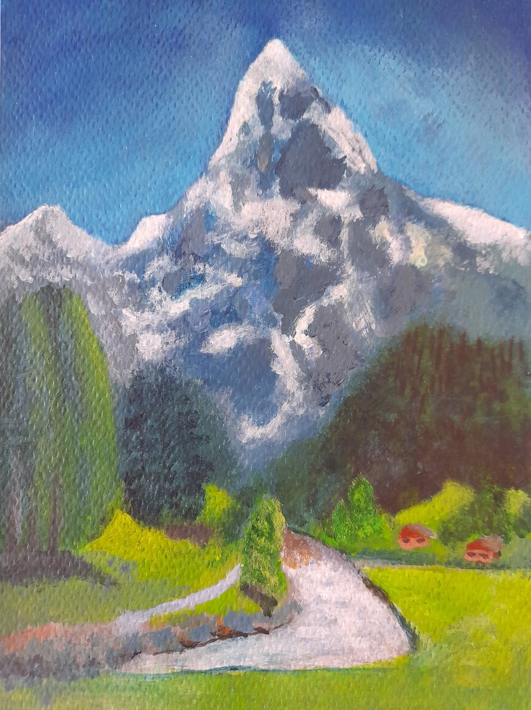

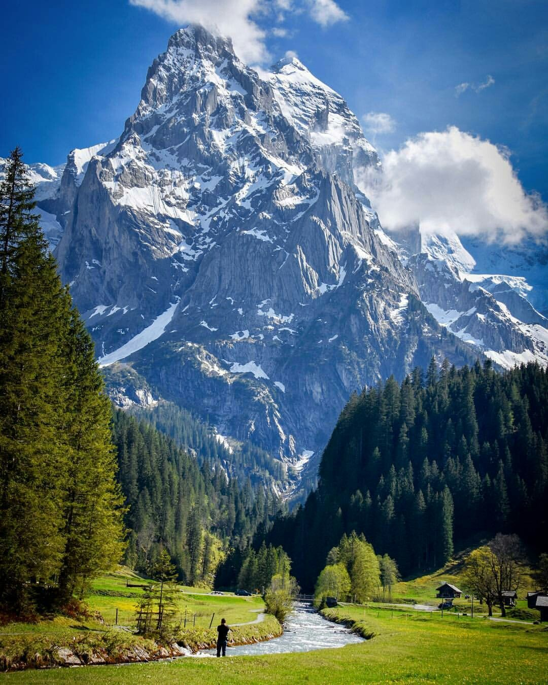

**Het voorbeeld**

**0-0-0-0-0**